Kære

Tak for din/jeres medvirken med interview i forbindelse med Center for Kirkeforsknings projekt ”Hvad forventer folket af kirken”!
Som aftalt sender vi hermed den del af rapporten, hvor du/I optræder med navns nævnelse. Det drejer sig dels om et portræt af dig/jer, og dels om udvalgte citater, som belyser, hvad der betyder noget for brugen af og forventningerne til kirken og præsten.
I det omfang, interviewet vil blive brugt herudover, vil det ske i anonymiseret form.
Vi vil gerne bede dig/jer læse teksten igennem med henblik på, om der er mangler eller misforståelser, eller ting, du/I synes går for tæt på.
- Har du/I spørgsmål til brevet eller forslag til rettelser, vil vi bede dig/jer kontakte enten Kirsten: tlf: 30955248/ kfe@teol.ku.dk, eller
Ruth: tlf: 28356033/ rusb@ucdiakonissen.dk
inden udgangen af denne uge.
- Kan du/I godkende det tilsendte vil vi bede dig/jer udprinte og underskrive erklæringen og sende den med posten, eller blot returnere mailen med bekræftelse af, at du er indforstået, senest den 1. september.
Som tidligere lovet vil materialet selvfølgelig blive behandlet fortroligt. Det indebærer, at det kun er forskergruppen, der har adgang til interviewene, og at det originale materiale (lydfilerne) vil blive tilintetgjort umiddelbart efter projektets endelige afslutning.
Du/I vil naturligvis få tilsendt den endelige rapport, når den foreligger. Projektbeskrivelsen kan findes på Center for Kirkeforsknings hjemmeside: http://teol.ku.dk/cfk/dokumenter/Hvad_forventer_folket_af_kirken.pdf
Endnu en gang tak for din/jeres velvilje!
På forskergruppens vegne

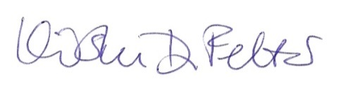
Kirsten D. Felter
ph.d., cand.theol. et pæd.
Tolshøj 31, Vesterbølle
9631 Gedsted

